Fișă de lucru- Obiecte într-un document text
- Realizați un document text cu numele fisa3.doc în folderul cu numele dumneavoastră.
- Adăugați următorul text și formatați conform cerințelor:

Toamna

A venit acum si toamna,
S-au copt strugurii in vii,

Carele sunt mari si pline,

Urca spre gospodarii.

Pretutindeni oameni harnici
Roade-mbelsugate aduna,
Infratindu-se in munca
Si cantand de voie buna.

- Titlul poeziei să fie aliniat la centru, mărime 15, de culoare maro, stil:Tahoma.
- Strofa 1 a poeziei să fie de culoare verde, marime 13, aliniere la stanga, stil la alegere.
- Strofa 2 de mărime 12, culoare galben, aliniere la dreapta, stil la alegere.
- Folosind Clip Art, inserați 2 fotografii cu anotimpul toamna.
- Primei fotografii veți adăuga o bordură de culoare verde, marime 3 pt, stil linie dublă și un efect de reflexie.
- A doua fotografie să aibă bordură verde, din linie punctată și de grosime 2 pt.
- Adaugați 4 forme diferite, la alegere, în care introduceți ca text, 4 citate despre toamnă.
Formele trebuie să aibă o culoare de umplere, culoare linie exterioară, iar textul din interior să fie de diferite mărimi și culori.
- Realizați un tabel cu obiectivele orașului Iași ce sunt în atenția vizitatorilor, pasionați de fotografie, în acest anotimp. (exemplu: Gradina Botanică, Palatul Culturii, Râpa Galbenă)
- Tabelul trebuie să fie colorat, cu bordură la alegere.
- Realizați un SmartArt pentru a evidenția circuitul anotimpurilor. Fiecare formă din SmartART să fie de culoare specifică anotimpului.
- Adăugați un fundal de culoare la alegere.

- Adăugați un antet și un subsol documentului creat. Antetul să conțină numele vostru și data curentă iar subsolul numărul paginii.
- La finalul documentului realizați o legătură către o pagină cu descrierea anotimpului Toamna.
Suplimentar:
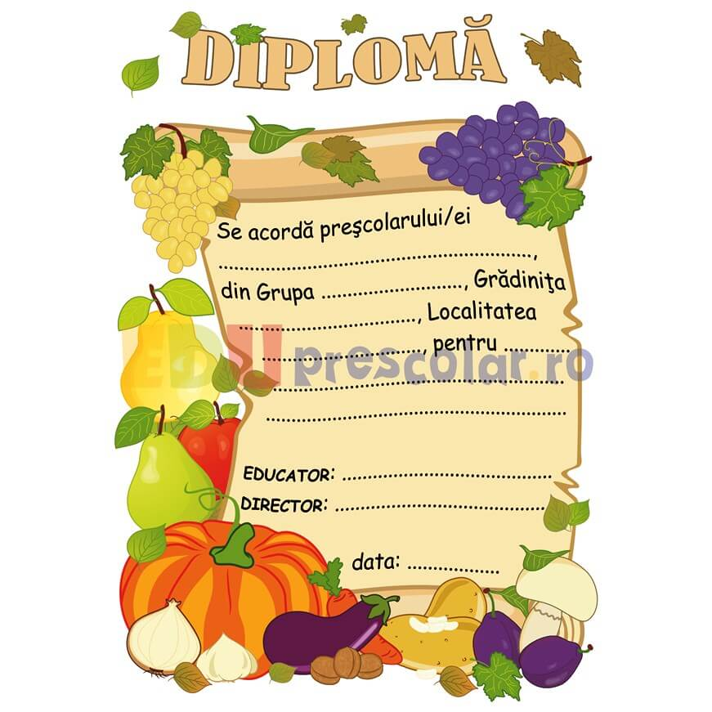
1.Realizați într-un document Word o diplomă cu tema Toamna, având ca exemplu imaginea alăturată.
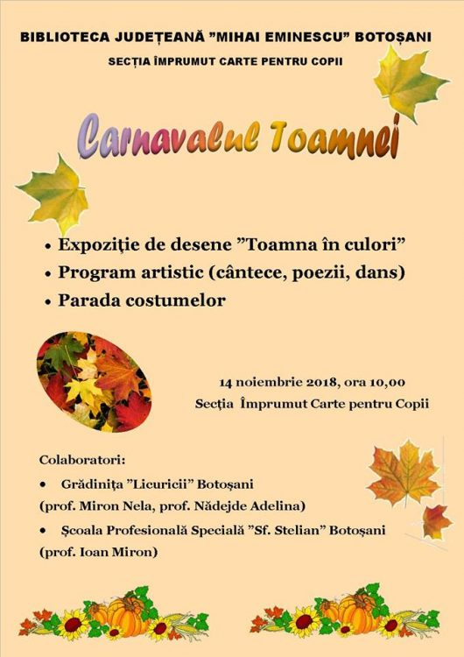
2. Realizați un document Word cu următoarea structură:

